WF- 3 godz
Temat: Rodzaje uderzeń w piłce nożnej. 08.06.2020

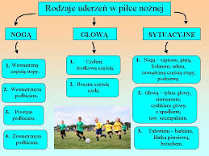

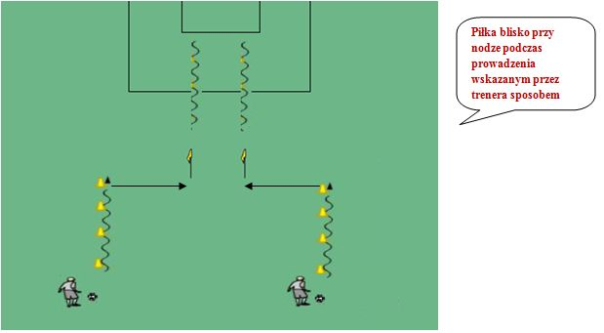
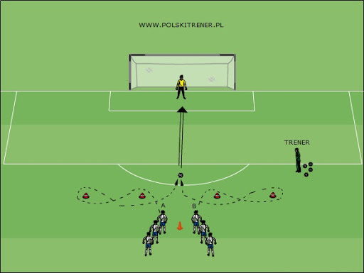

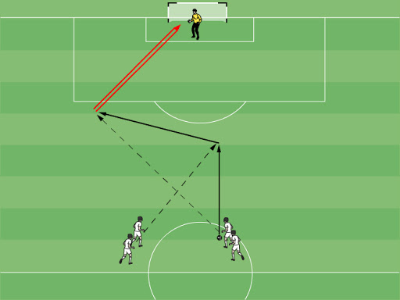

Temat: Technika podań- 08.06.2020
https://youtu.be/AhV6JLLmD7U

Temat: Gra obronna systemem 1-4-4-2 -08.06.2020
https://youtu.be/VMaLMG3k0BI
: Doskonalenie dryblingu
https://youtu.be/UXUPoh9OCu4

